深 圳 大 学 实 验 报 告

课程名称： 机器学习

实验项目名称：面向图像压缩和人脸识别的自动聚类和降维分析

学院： 计算机与软件学院

专业： 计算机科学与技术（卓越班）

指导教师： 张书瑜

报告人： 王培鸿 学号： 2022152021
班级： 计算机科学与技术（卓越班）

实验时间： 2024 年 5月 17日

实验报告提交时间： 2024 年 5月 24日

教务部制
实验目的与要求：
实验目的：
- 理解聚类和降维的基本过程
- 掌握聚类和降维方法中的关键参数选择和优化方法
- 利用图像压缩和人脸识别等应用，掌握聚类算法和降维算法，实现图像的有效压缩，理解人脸识别中降维的基本过程
实验要求：
1. 根据所给文档和代码注释的提示独立完成代码中的缺失部分。
2. 根据实验报告模板的步骤完成实验报告（需要有必要的图和表）
方法、步骤：
- k - means聚类
- 实现k–means
在给定当前质心位置的情况下，算法将每个训练实例分配到其欧式距
离最近的质心，如下图所示。
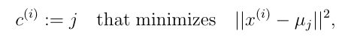
是质心为k的一组样本，对属于同一个质心的样本做求和平均求出新的质心，如下图所示。
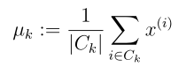
- 在示例数据集上使用K-means
完成两个函数(findClosestCentroids.py和computeCentroids.py)之后，在ex7.py中的下一步。将在一个2-D数据集上运行K-means算法，以帮助你理解K-means是如何工作的。函数runKmeans.py实现数据的可视化。注意，代码调用了你在循环中实现的两个函数。当你运行下一步时，K-means代码将生成一个可视化视图，在每次迭代中引导你了解算法的进展。多次按enter键可以看到K-means算法的每一步是如何改变重心和集群分配的。

- 随机初始化
在实践中，初始化质心的一个好策略是从训练集中选择随机的例子。在函
数kMeansInitCentroids.py中完成代码随机选取样本作为质心的初始化。
- K-means图像压缩
本实验中，将使用K-means算法来选择16种将用于表示压缩图像的颜色。
具体来说，将把原始图像中的每个像素作为一个数据示例，并使用K-means算法找到16种颜色，在三维RGB空间中最好地对像素进行分组(聚类)。一旦计算出图像上的集群重心，就可以使用16种颜色替换原始图像中的像素。
最后，可以通过仅根据质心分配重建图像来查看压缩效果。具体来说可以用分配给它的质心的平均值替换每个像素位置。
- 主成分分析
- 实现PCA
根据如图所示的公式计算样本矩阵的协方差矩阵。
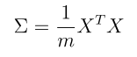
使用U, S, V= np.linalg.svd(Sigma)，其中U将包含主成分，S将包含一个对角矩阵，V为U的转置矩阵。
- 主成分分析降维
方法是将每个例子投影到一个低维空间，→ (通过矩阵的乘法实现降维，样本矩阵X与特征向量矩阵U相乘)。
再通过矩阵乘法的运算，通过矩阵Z对样本矩阵X进行重建。
- 人脸图像数据集
对大小为32 × 32人脸的图像（维度为1024）使用主成分分析进行降维；
依次观察保留前36、前100个主成分的重建后的图像与降维前的区别。
- 用PCA进行可视化
在前面的K-means图像压缩实验中，在3维RGB空间中使用了K-means算法。在ex7_pca.py主元分析的最后一部分脚本中，已经提供了使用scatter函数在这个3D空间中可视化最终像素赋值的代码。每个数据点根据它被分配到的集群来着色。你可以在图形上拖动鼠标以旋转和查看三维数据。
事实证明，在三维或更大的空间中可视化数据集是很麻烦的。因此，即使以丢失一些信息为代价，也通常希望只显示2D数据。在实践中，主成分分析通常用于降低数据的维数以达到可视化的目的。

实验过程及内容：
- k - means聚类
- 实现k–means
将训练集中的每一个样本{，…, } 分组成几个“集群”。
- 寻找最近的质心
对于每个样本x^(i)，根据欧式距离的计算分配到其最近的质心。
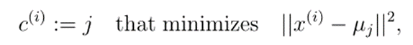
其中c^((i))为最接近的中心的指标，u_j为第j个质心的位置。注意，
c^((i))对应于起始代码中的idx(i)。
findClosestCentroids.py中补全的代码如下图所示。
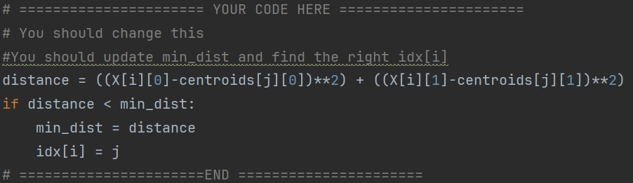
测试的结果如下图所示，运行结果正确。
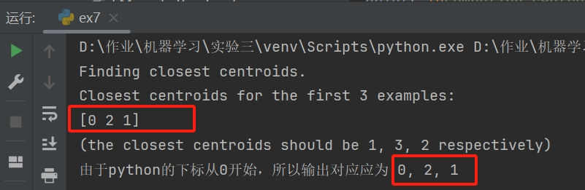
- 质心计算方法
是质心为k的一组样本。质心的计算参照下列公式，即所有属于类
的点的质心计算平均。
computeCentroids.py中完成的代码如下图所示。
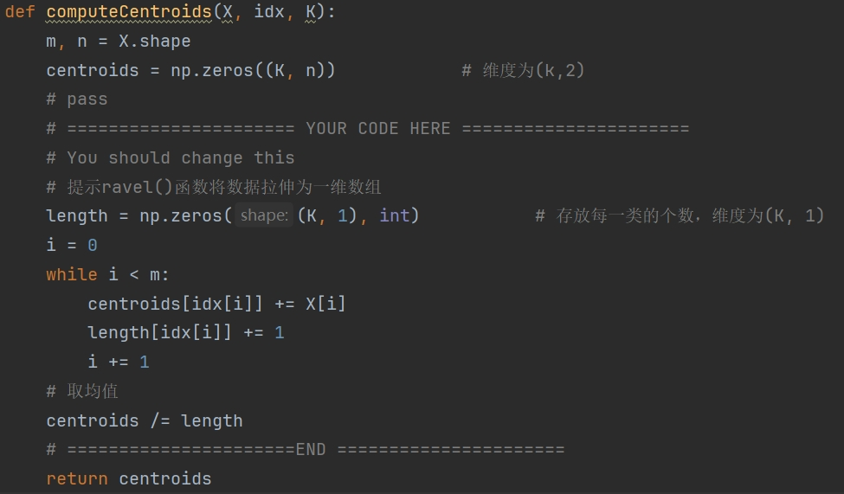
测试的结果如下图所示，运行结果正确。
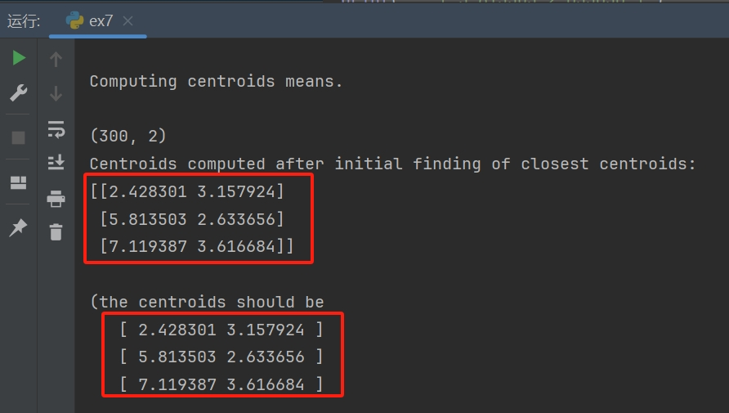
- 在示例数据集上使用K-means
runKmeans.py实现数据的可视化,质心的10次迭代过程如下图所示。
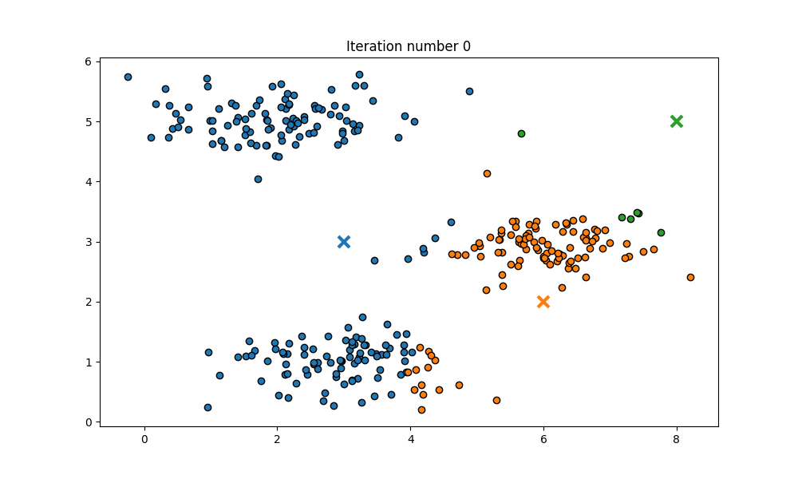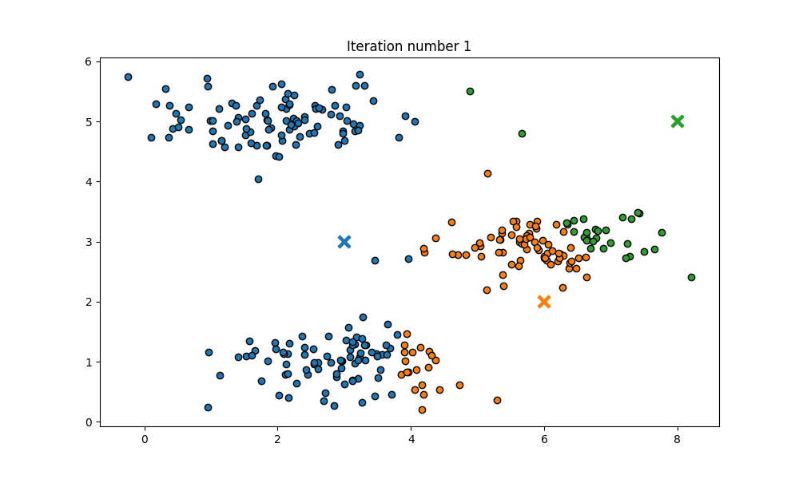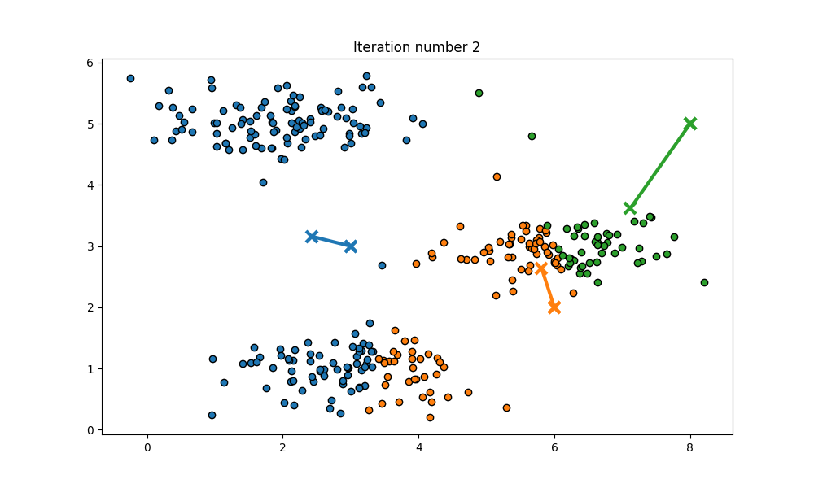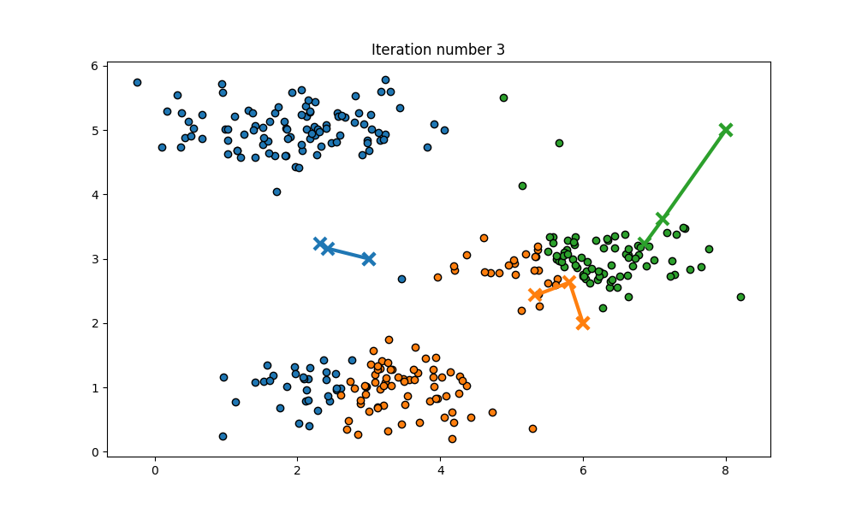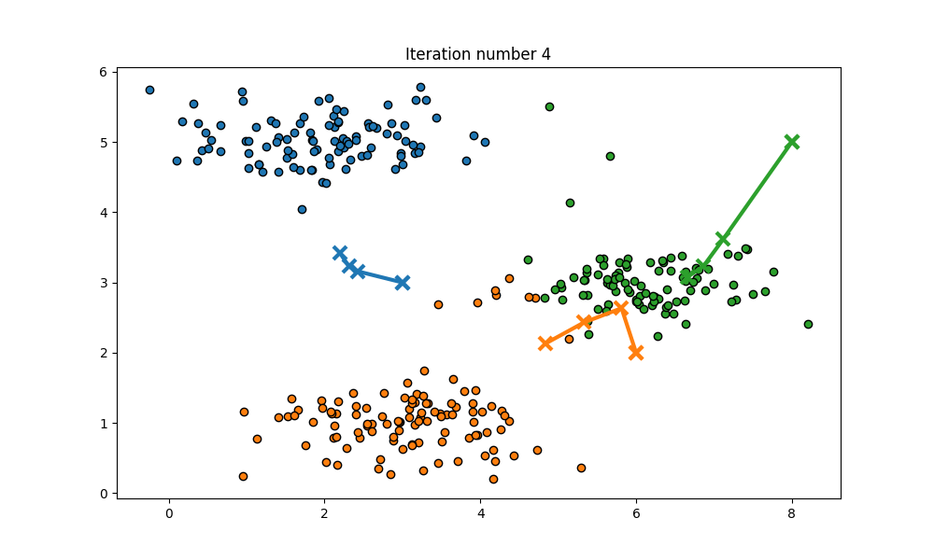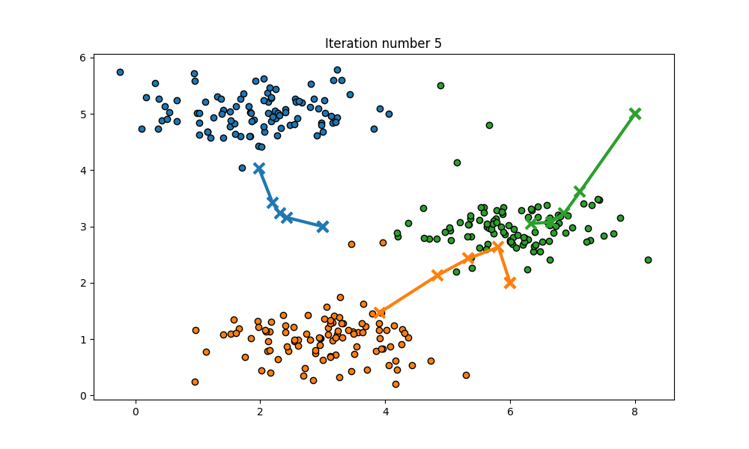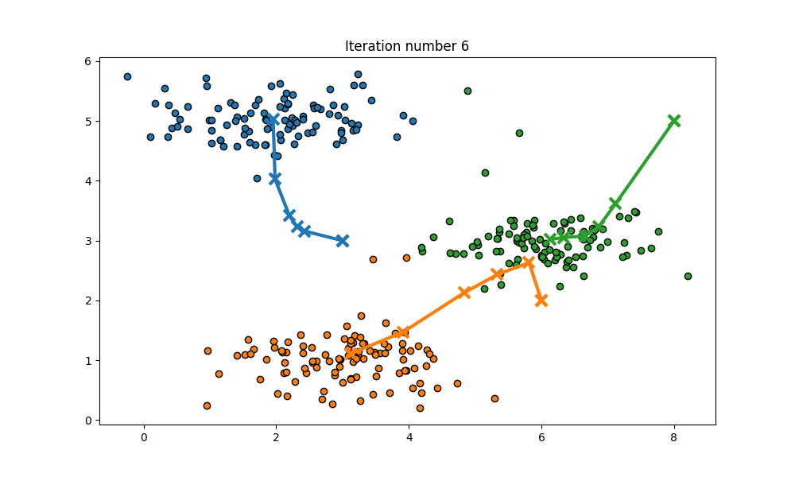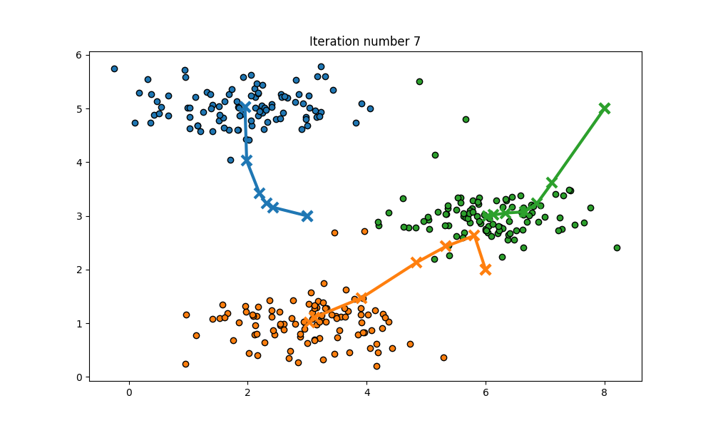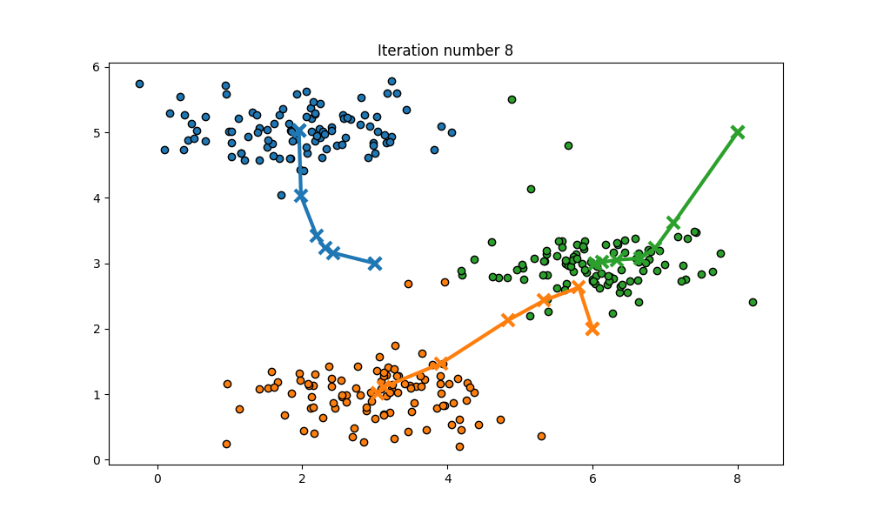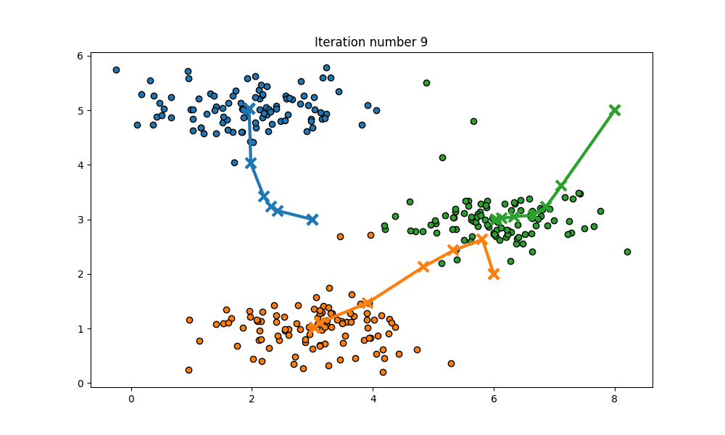
最终的迭代结果如下图所示，质心已经逐步收敛到预测的分类中心。
- 随机初始化
从训练集中选择随机的K个样本作为质心，实现质心的随机初始化。
kMeansInitCentroids.py中补全的代码如下图所示。
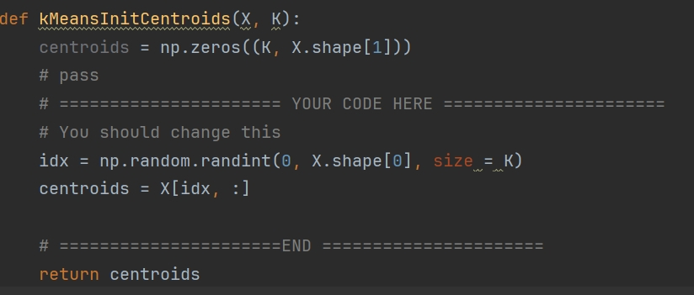

- K-means图像压缩
使用K-means算法来选择16种将用于表示压缩图像的颜色，实现对256
种颜色的压缩。
- 像素上的K-means
A[50, 33, 2]给出了第51行和第34列像素的蓝色强度以及像素颜色矩
阵的维度为（128 X 128 X 3），如下图所示。
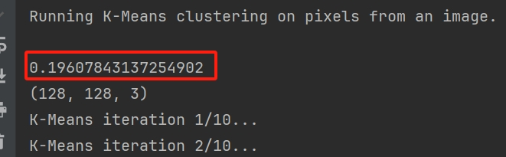
使用K-means算法选取16种颜色对图像进行重建的前后对比图如下图所
示。
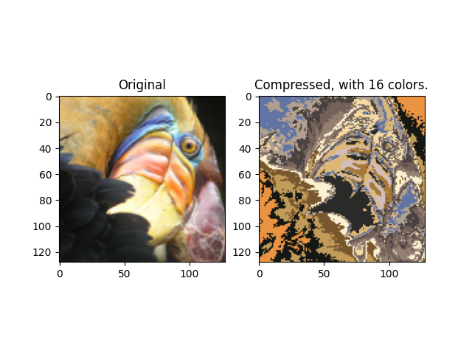
从图可知，重建后的图像保留了部分的颜色以及有限的轮廓特征，损失
了图像大量的细节。
- 主成分分析
- 示例数据集
初始的2D测试集的可视化效果如下图所示。
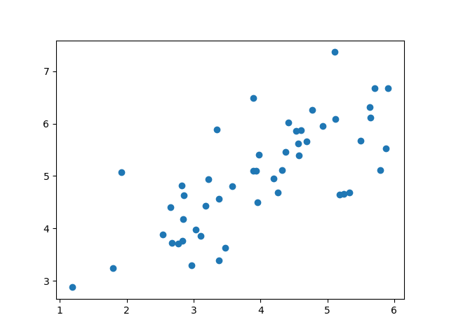
- 实现PCA
已知样本所构成的矩阵为X,协方差矩阵的计算如下图所示。
使用U, S, V= np.linalg.svd(Sigma)求取协方差矩阵的特征值和特征向量，其中U将包含主成分（特征向量矩阵），S将包含一个对角矩阵（特征值向量）。
pca.py中补充的代码如下图所示。
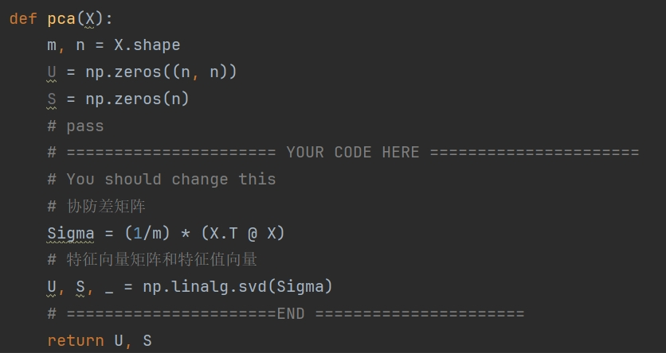
测试集中特征最大的特征向量如下图所示，计算结果正确。
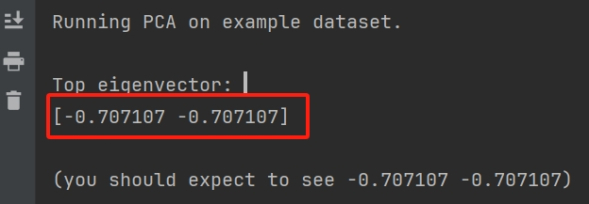
选取特征最大的特征向量在数据集中进行可视化，结果如下图所示，直线代表特征向量的方向。

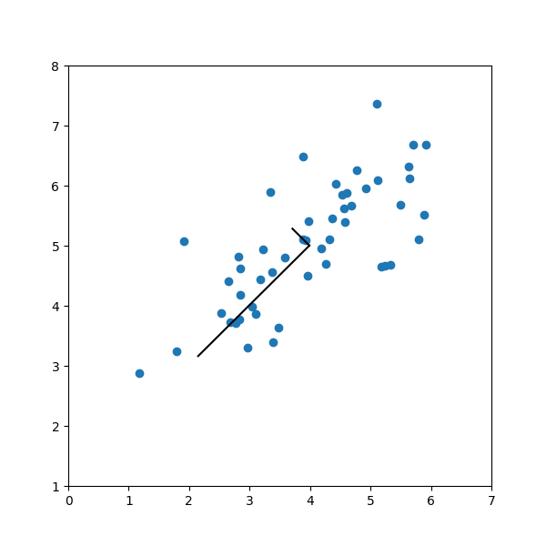
- 主成分分析降维
使用PCA降低数据集的特征维数，方法是将每个例子投影到一个低维空
间，→ 。
- 将数据投影到主成分上
选取U中的前K个分量作为U_reduce，通过将样本矩阵X与U_reduce
进行矩阵乘法运算，将数据投影到主成分上，实现数据的降维。
projectdata.py中补充的代码如下图所示。
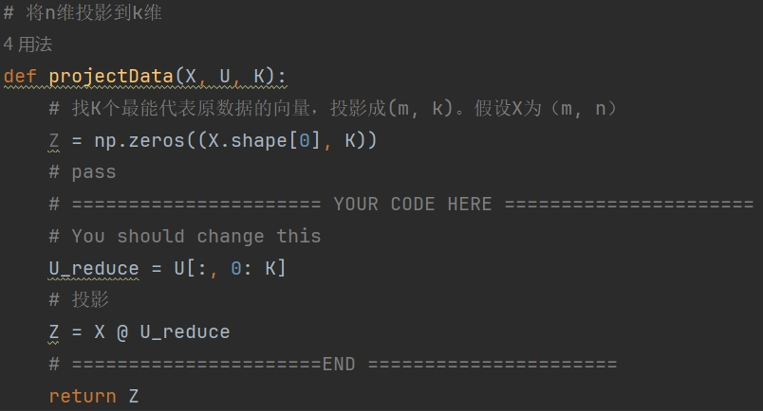
- 重建数据近似值
将Z中的每个例子投射回原始空间，并在X_rec中返回恢复的近似值。
recoverData.py中补充的代码如下图所示。
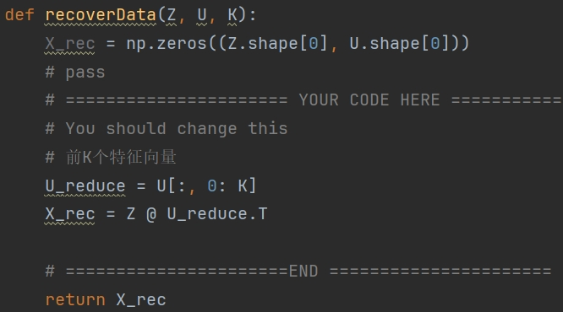
- 投影可视化
在完成projectData.py和recoverData.py后。ex7_pca.py将执行投影和近似重建，以显示投影如何影响数据。
投影前后的可视化效果图，如下图所示。原始数据点用蓝色圆圈表示，而投影数据点用红色圆圈表示。投影有效地只保留了U给出的方向上的信息。
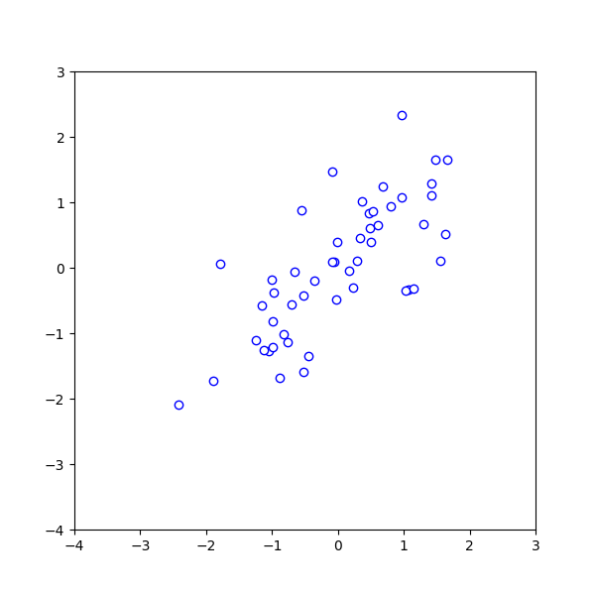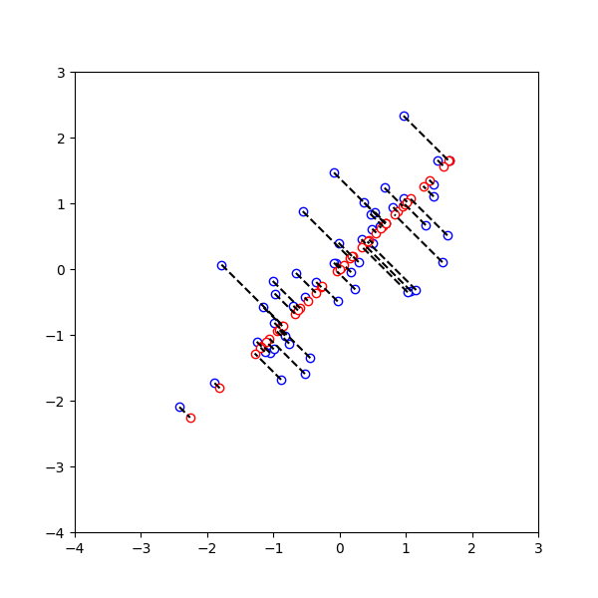
对测试集中的第一个样本计算投影并进行点的重建，结果如下图所示，计算结果正确。
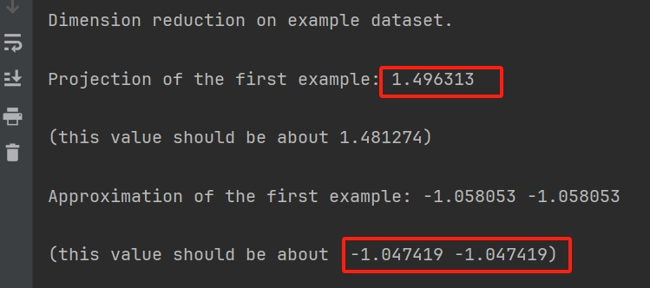
- 人脸图像数据集
每个人脸的大小为32×32灰度。每一行X对应一个人脸图像(长度为1024
的行向量)。ex7_pca.py中将加载并可视化前100张人脸图像，如下图所示。
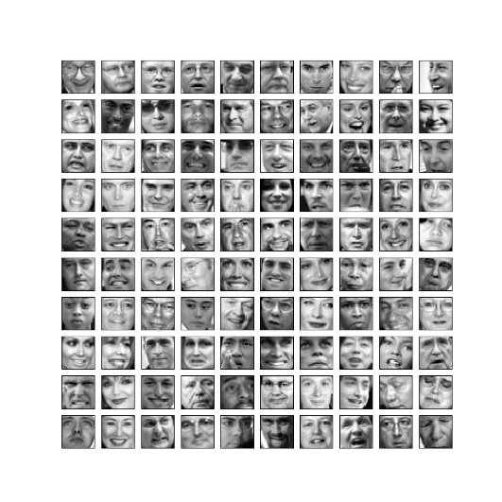
- 人脸数据集上使用PCA
U中的每个主成分(每一行)都是一个长度为n的向量(其中对于人脸数据
集，n = 1024)。方法是根据最大变化的前36个主成分将人脸图像重塑成一个32 × 32的矩阵，效果如下图所示。
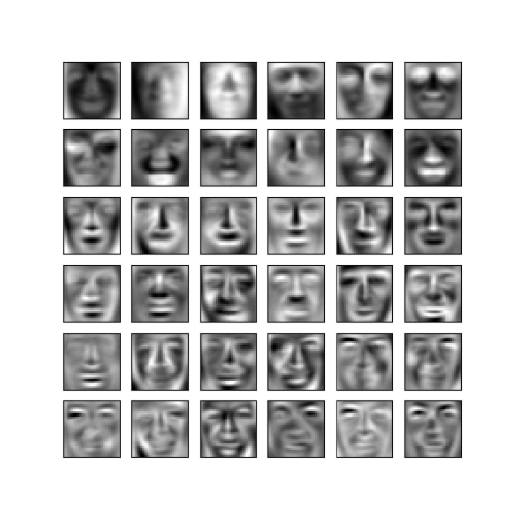
- 降维
将把人脸数据集投射到前100个主成分上。具体地说，每个人脸图像现
在都由向量来描述。
投影前以及重建后的效果如下图所示。
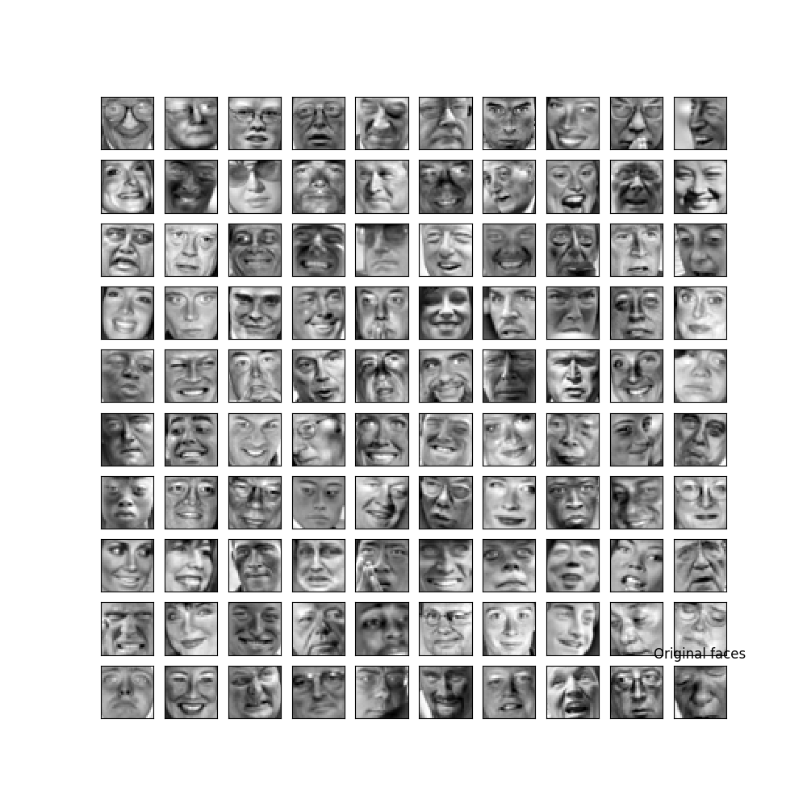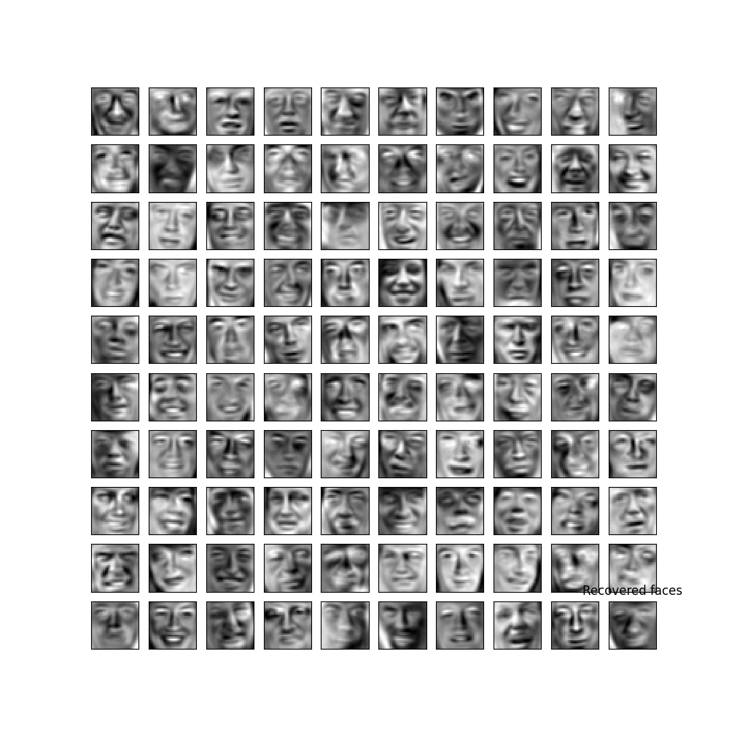
可以看到重建后的图像仍保留了大量的轮廓特征，即使丢失了细节也可以清晰地分辨出人脸。
- 用PCA进行可视化
在前面的K-means图像压缩实验中，在3维RGB空间中使用了K-means算法。应用PCA实现将三维数据减少到二维，并在二维散点图中显示结果。
原始图像的三维颜色图如下图所示。
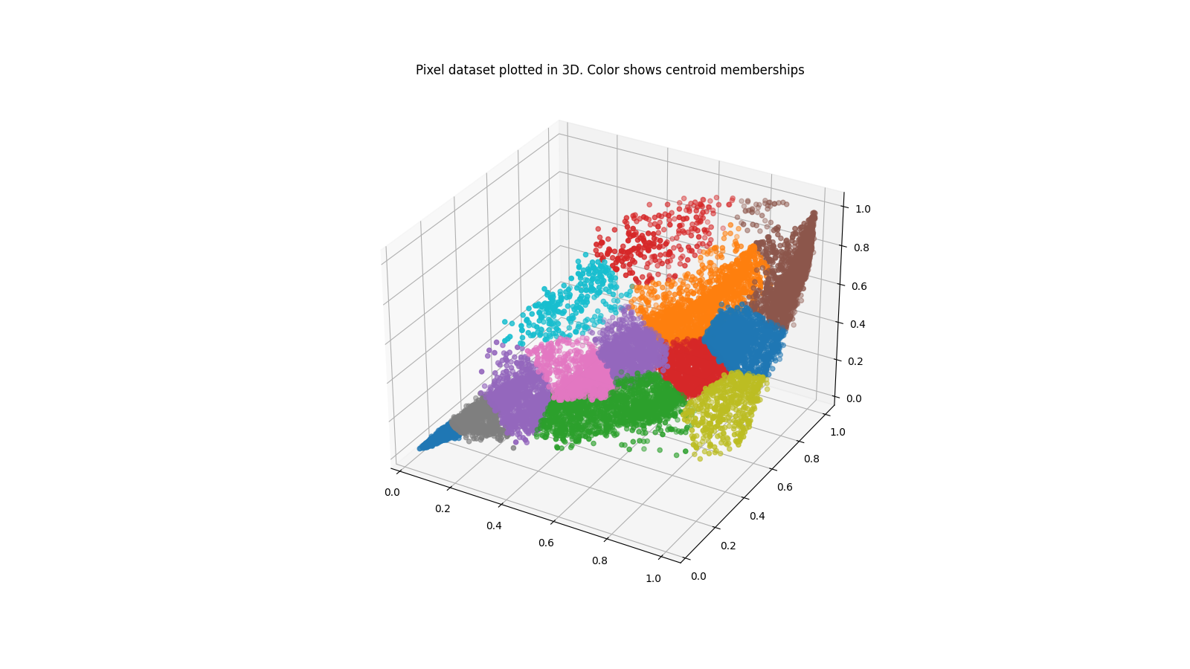
对原始图像使用PCA降维后的2维颜色图如下图所示。
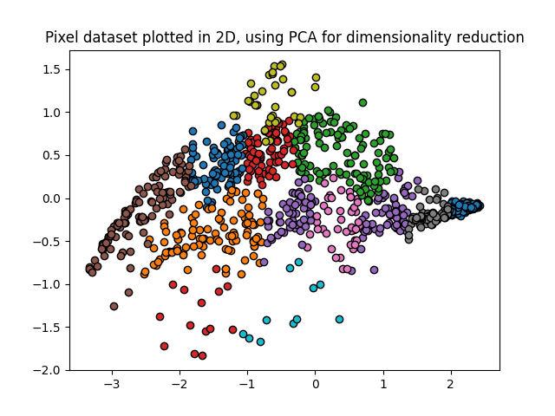
PCA投影可以被认为是一个旋转，它选择的视图最大限度地扩大了数据的分布，这通常对应于“最佳”视图。

数据处理分析：
- 本次实验的K-means算法中，计算质心与样本点的距离的方式是欧式距离。

- 在K-means算法中，起始的质心可以通过随机选取样本点作为初始化；在迭代过程中，质心需要根据属于该质心的所有样本点进行平均运算进行更新。

- 在PCA算法中，通过svd方法计算奇异值，一共返回三个矩阵，第一个为输入矩阵的所有特征向量构成的矩阵，第二个为所有特征值构成的向量，第三个为特征向量矩阵的转置矩阵。

- 在PCA中，通过样本矩阵与协方差矩阵的特征向量矩阵进行乘法，实现样本向低维空间的投影；通过投影样本矩阵与特征向量矩阵的乘法，实现投影样本向高维空间的重建。

实验结论：
- K-means通过对样本点求取质心以及质心的不断迭代，实现将样本点归到与质心同一类，从而实现了聚类的过程。

- 在图像压缩中，可以通过K-means算法求取图像中出现的颜色，以更少的位数表达颜色种类，从而实现图像的压缩，并保留图像基础的轮廓特征。

- PCA通过将样本矩阵投影到特征向量矩阵的向量空间，实现数据的降维；也可以通过特征向量的矩阵从低维重建回高维特征，但会损失部分的特征。

- PCA算法可以对人脸图像进行降维，实现图像的压缩，以少量的空间保存人脸的轮廓特征以及部分细节。

- PCA框架需要对样本矩阵进行归一化操作，如果有新的样本需要投影到低维空间，需要通过同样参数的归一化。

- PCA算法可以对3D颜色空间的图像进行降维，降维到2D颜色空间。

指导教师批阅意见：

成绩评定：

指导教师签字：
年 月 日
备注：
注：1、报告内的项目或内容设置，可根据实际情况加以调整和补充。
2、教师批改学生实验报告时间应在学生提交实验报告时间后10日内。

